Zoete aardappelstamp met appel en zuurkool
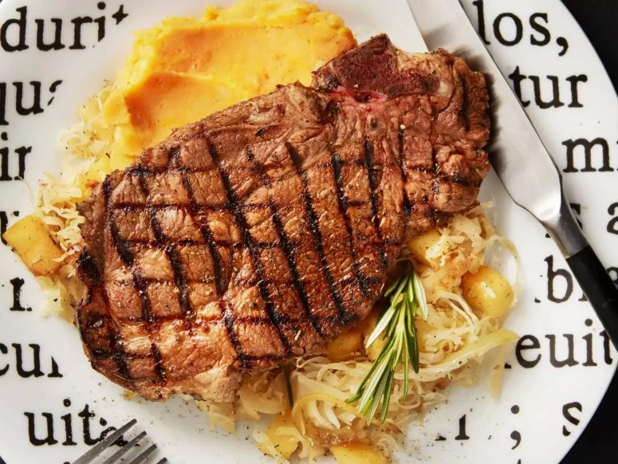
Ingrediënten: 4 personen
1 theelepel gedroogde Italiaanse kruiden
1 eetlepel balsamicoazijn
4 schouderkarbonades
500 gram zoete en 300 gr kruimige aardappels (geschild, in stukken)
1 ui (in halve ringen)
1 tl gedroogde rozemarijn 2 teentjes knoflook (grof gehakt)
2 appels (geschild, in stukjes) 500 gram wijnzuurkool

Bereiden:
- Meng de Italiaanse kruiden met de olijfolie, balsamico, zout en peper. Bestrijk hiermee de karbonades aan beide kanten. Kook de zoete en kruimige aardappels in ruim water met wat zout gaar. Giet af en laat uitstomen.
- Verhit intussen 1 eetlepel boter in een hapjespan en fruit de ui met de rozemarijn in circa 4 minuten zacht. Voeg de knoflook en appelstukjes toe en roerbak 1 minuut. Schep de zuurkool hierop en warm met het deksel op de pan nog circa 10 minuten door.
- Verhit intussen een grillpan en gril de karbonades aan beide kanten in 5-7 minuten bruin en gaar. Stamp de aardappels met 1 eetlepel boter fijn. Breng de zuurkool op smaak met peper. Leg de karbonades op de aardappelstamp en serveer met de zuurkool.

